Problèmes

Problèmes à résoudre sur ton cahier de brouillon. Ecris les calcules et la phrase réponse.
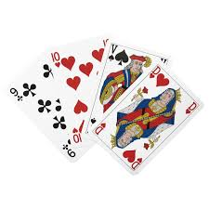
Julia a invité 3 amies pour jouer aux cartes avec elle. Elle sort un jeu de 32 cartes pourjouer à la bataille. C’est Marie, une des trois amies, qui distribue les cartes aux 3 autres.

Combien de cartes aura chaque fille ?

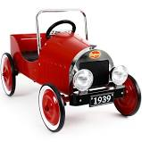
2/ Emilio adore collectionner les petites voitures. Alors, il essaie de gagner un peu d’argent de poche en mettant la table, en sortant les poubelles … Il a ainsi pu économiser 72 euros. Emilio va acheter des voitures miniatures valant chacune 8 euros.

Combien de voitures peut acheter Emilio ?

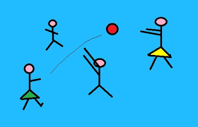
3/ Pour jouer à la passe à dix, les moniteurs de la colo ont décidé de faire 6 équipes avec leurs 24 enfants. Chaque équipe jouera donc 5 fois.

Combien d’enfants y aura-t-il dans chaque équipe ?

